



**ZDE**

**můžete přispět do pokladničky**

**Tříkrálové sbírky 2021.**

**Využít lze i platbu online:**

**Č. ú. 66008822/0800 VS: 77706600 - variabilní symbol pro Oblastní charitu Třebíč www.trebic.charita.cz 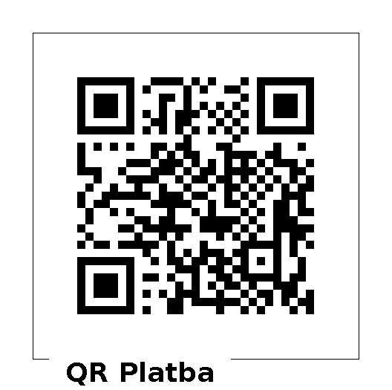 DĚKUJEME!**